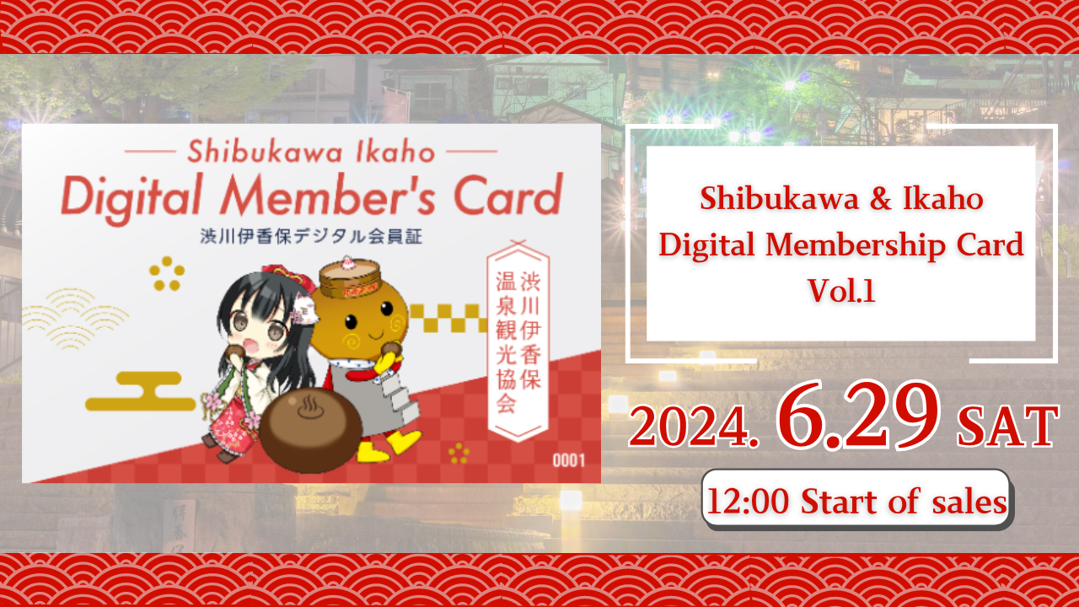
"Shibukawa / Ikaho Digital Member Card Vol.1"은 2024 년 6 월 29 일에 판매됩니다!
안녕하세요,이 일본 Dao 가족!
이번에는 특별한 큰 뉴스를 전달할 것입니다.
Shibukawa Ikaho Onsen Tourism Association과 The Convex Co., Ltd.는 지역 프로젝트에 참여할 것이며, 세계는 Gunma Prefit
그 일환으로 "Shibukawa / Ikaho Digital Membership Card"NFT가 나타납니다! Japan Dao는이 NFT 캐릭터 디자인을 담당합니다.
개요
"Shibukawa / Ikaho Digital Member Card Vol. 1"NFT는 Ikaho Onsen의 관광 시설 및 레스토랑에서 발표함으로써 Ikaho Open -Air Bath의 수영료 할인과 같은 다양한 혜택을받을 수 있습니다.
Line Next의 "Dosi"플랫폼이 판매됩니다.
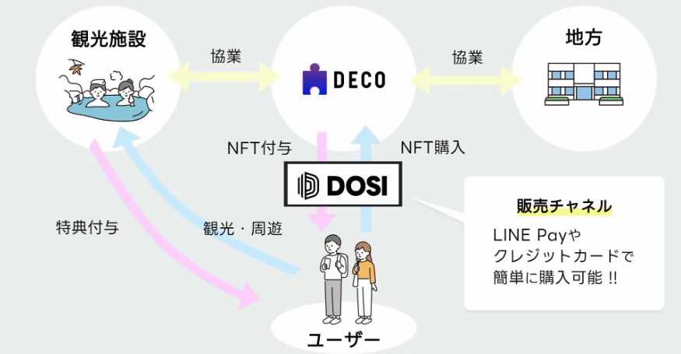
또한 캐릭터 디자인은 인기있는 일본 DAO 프로젝트 "Kagura"에 등장하는 세 캐릭터를 사용합니다.
Kagura에 대해 더 알고 싶거나 처음 으로이 기사를 참조하십시오.
https://note.com/japandaosolution/n/na2004b0b81ab
https://note.com/japandaosolution/n/n14402a810a8e
Ikaho Onsen Tourism Association과의 협력 배경
Ikaho Onsen은 도쿄 대도시 지역에서 잘 접근 할 수있는 일본의 주요 관광 장소 중 하나입니다. Shibukawa City는 관광 디지털 혁신 (DX)을 홍보하고 있으며 NFT를 사용한 관광 프로모션에 적합합니다.
일본 DAO는 Ikaho Onsen Tourism Association과 협력 하여이 지역의 매력을 극대화하기 위해이 지역을 활성화합니다.
시비 카와 이카 호 오센 관광 협회의 공식 X 계정을 보려면 여기를 클릭하십시오.
https://twitter.com/ikahoonnsenn
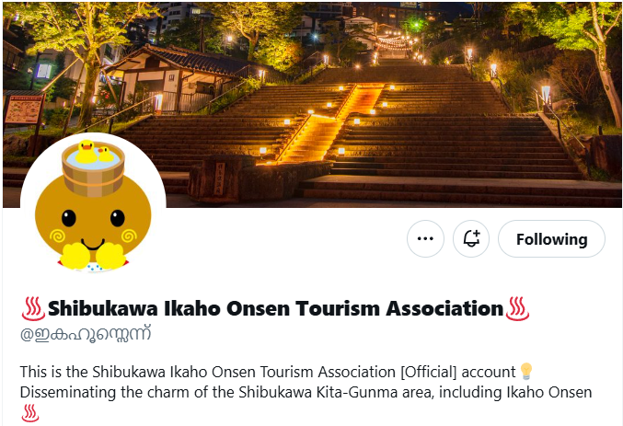
Shibukawa / Ikaho 디지털 회원 카드 판매 정보 정보
영업 시작 : 2024 년 6 월 29 일 토요일 12:00
판매 종료 : 12:00 2024 년 9 월 30 일 월요일
가격 : $ 12 (약 1,900 엔)
판매 채널 : 디지털 상업 "Dosi"
판매 : 300 조각 제한
디자인 : 3 가지 유형의 패턴에서 무작위로 판매되었습니다 (일련 번호가있는 1 점)
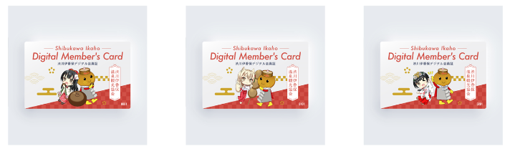
구매 페이지의 링크를 보려면 여기를 클릭하십시오
https://market.store.dosi.world/ja-JP/1st_sale/sales/40318/
파트너 시설 및 혜택
"Shibukawa / Ikaho Digital Membership Card"를 발표함으로써 Ikaho Onsen 지역의 다양한 시설에서 혜택을받을 수 있습니다. 벤파인에는 수수료, 입학 수수료, 할인 및 식당의 선물이 포함됩니다.
제휴 시설로는 Ikaho Ryoko, Yumeji Takehisa Ikaho Memorial, Hara Museum Arc, Cafe, General Store 및 수영 시설이 있습니다.
아래 링크에서 혜택과 제휴 시설 목록의 세부 사항을 확인할 수 있습니다.
https://www.google.com/maps/d/edit?mid=1LINMrLa6cHlL1hEaEbnnWYt5NvWhCQo&usp=sharing
* 혜택은 통지없이 변경 될 수 있습니다.
* 혜택 사용 기간은 2024 년 7 월 15 일부터 2024 년 12 월 31 일까지 예정되어 있습니다. 2025 년 이후에 새로운 혜택이 제공됩니다.
* 위의 기간 동안 시설 당 한 번만 혜택을 사용할 수 있습니다. 여러 회원 카드가있는 경우에도 마찬가지입니다.
"Shibukawa / Ikaho 디지털 멤버십 인증서"사용 방법
우리는 Dosi에서 "Shibukawa / Ikaho Digital Membership Card"를 구입합니다.
스마트 폰의 제휴 시설에 설치된 QR 코드를 읽으십시오.
스마트 폰 화면을 시설 직원에게 제시하십시오.
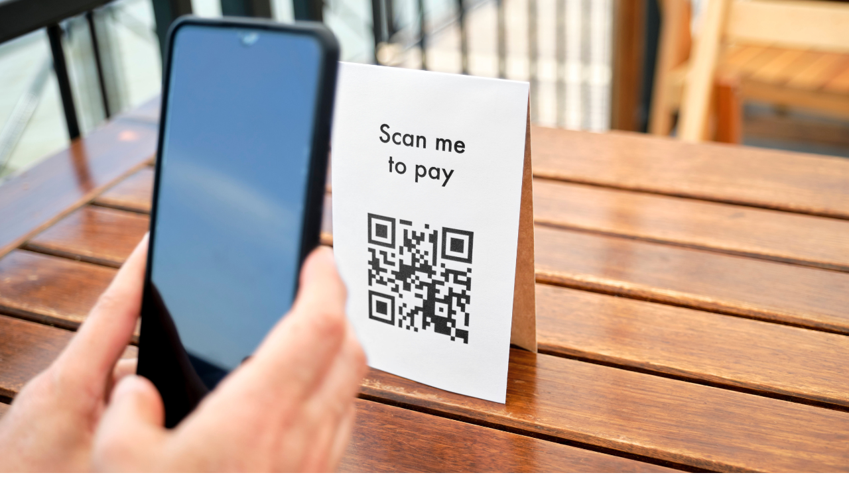
당신은 쉽게 혜택을받을 수 있습니다!
Dosi는 무엇입니까?
Dosi는 귀중한 디지털 품목을 쉽게 거래 할 수있는 글로벌 시장입니다.
라인 계정 또는 SNS 계정으로 쉽게 로그인 할 수 있습니다.
신용 카드 또는 라인 급여를 사용하여 품목을 구매할 수 있습니다.
일본뿐만 아니라 글로벌 브랜드에서도 거래 할 수 있습니다.
"dosi"계정을 여는 방법
https://dosi-jp.landpress.line.me/userguide_account
NFT를 사는 방법
https://dosi-jp.landpress.line.me/userguide_purchase
New development of Amakomi (manga)
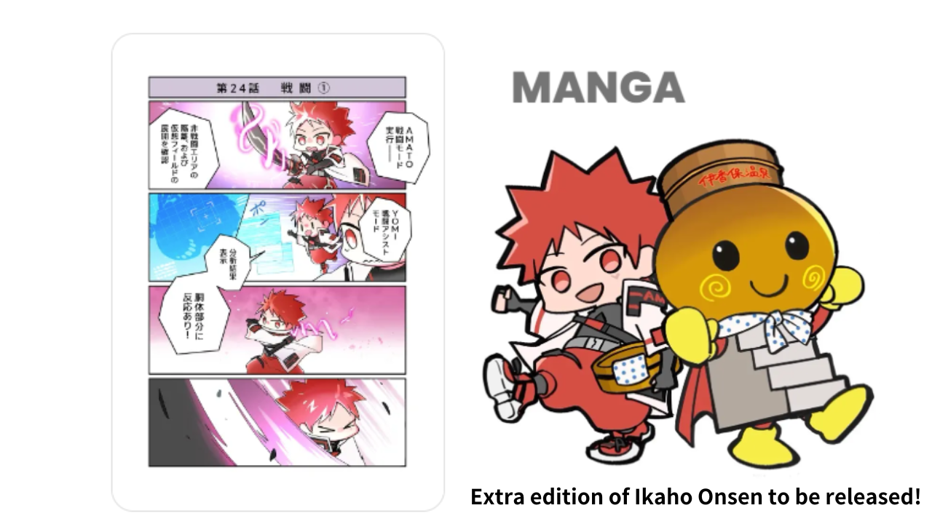
"Ikaho Onsen Extra"는 시리즈의 Amakomi에 공개됩니다!
"Amakomi"는 2024 년 6 월에 매우 인기있는 4 개의 프레임 만화 시리즈이며 에피소드 26까지 연재되었습니다.
Ikaho Onsen Extra Edition에서는 Islands Town을 즐길 수있는 장면과 Hot Spring of Sougseeing Spots가 그려집니다.
직렬화의 만화는 여기에서 무료로 읽을 수 있습니다.
https://amato-official.com/manga
요약
"Shibukawa / Ikaho Digital Member Vol. 1"NFT는 관광 시설과 레스토랑에서 혜택을 제공 할뿐만 아니라 일본 DAO의 창의적인 디자인을 즐길 수 있습니다.
판매는 2024 년 6 월 29 일에 시작될 예정이므로 확인하십시오.
일본 DAO에 관심이 있으시면 "Japan Dao Magazine"을 팔로우하여 스키를 타십시오.
공식 X 계정 : https : //twitter.com/japannftmuseum
공식 불화 : https://discord.com/invite/japandao

